## АННОТАЦИЯ

Отчет о курсовой работе: 57 с., 19 рис., 8 табл., 2 приложения, 7 источников.  
 Объект исследования – процесс взаимодействия с сторонним API.

Цель работы – разработка плагина для браузера Google Chrome для передачи информации в соц., сеть «Вконтакте» из любых веб-страниц в интернете.

Метод исследования – изучение принципов разработки приложений под веб-браузеры, принципов работы со сторонним API.

В работе были использованы технологии: HTML, CSS, Java Script, Chrome JS APIs, VK API, Brackets, json, jquery.

В результате решения задачи был разработан плагин для распространения информации с веб-страниц интернета в социальную сеть «Вконтакте».

HTML, CSS, JS, CHROME API, VK API, BRACKETS, JSON, JQUERY, CALLBACK

|  |  |  |
| --- | --- | --- |
| СОДЕРЖАНИЕ | | |
|  | ВВЕДЕНИЕ | 5 |
| 1 | Анализ предметной области | 6 |
|  | 1.1 Состояние вопроса | 6 |
|  | 1.2 Актуальность и цель работы | 10 |
| 2 | Техническое задание | 11 |
|  | 2.1 Общие требования к продукту | 11 |
|  | 2.2 Позиционирование продукта | 11 |
|  | 2.3 Функции продукта | 15 |
|  | 2.4 Сценарии использования продукта | 15 |
| 3 | Проектирование программного продукта | 18 |
|  | 3.1 Обоснование средств разработки | 18 |
|  | 3.2 Описание используемых API | 21 |
|  | 3.3 Моделирование новых алгоритмов | 23 |
| 4 | Разработка ПО | 25 |
|  | 4.1 Разработка серверной части | 25 |
|  | 4.2 Создание пользовательского интерфейса | 27 |
|  | 4.3 Разработка логики программы | 30 |
| 5 | Описание программного продукта | 35 |
|  | 5.1 Структура проекта | 35 |
|  | 5.2 Описание объектов и их взаимодействия | 36 |
|  | 5.3 Описание запросов | 37 |
| **6** | **Тестирование и внедрение** | **39** |
|  | 6.1 Тестирование разработанного ПО | **39** |
|  | **6.2** Установка программы | **41** |
| **ЗАКЛЮЧЕНИЕ** | | **42** |
| **СПИСОК ИСПОЛЬЗОВАННЫХ ИСТОЧНИКОВ** | | **43** |
| **ПРИЛОЖЕНИЕ А (обязательное) Экранные формы** | | **44** |
| **ПРИЛОЖЕНИЕ Б (обязательное) Фрагменты листинга** | | **57** |
|  | |  |
|  | |  |

## ВВЕДЕНИЕ

Анализ социальных сетей стали применять во второй половине двадцатого века как дополнение к стандартному набору инструментов социальных исследователей, а сейчас это быстро развивающаяся междисциплинарная практика, которая основана на работе с данными онлайн-исследований. Одним из приоритетных направлений в данной области является анализ распространения информации, так как это характеризирует саму сеть, а также полезна в такой отрасли, как маркетинг. Поэтому целью курсовой работы является разработка для анализа популярности новостей, распространяемых в социальных сетях.

Исходя из указанной цели, можно выделить частные задачи, поставленные в курсовой работе:

1. Проанализировать существующие аналоги и их реализацию.
2. Составить техническое задание для ПО.
3. Изучить технологии: HTML, CSS, Java Script, VK API, PyCharm, Django, Python.
4. Разработать структуру программы, разработать функционал программы, соответствующий техническому заданию.
5. Разработать интерфейс и логику программы.
6. Проанализировать разработанное ПО.

# 1 Анализ предметной области

* 1. Состояние вопроса

1.3 Актуальность и цель работы

Актуальность веб-сервиса для анализа популярности новостей в социальных сетях высока, так как ***. Внедрение разрабатываемого веб-сервиса позволит:

1. ***

Целью курсовой работы является ***.

Исходя из указанной цели, можно выделить частные задачи, поставленные в курсовой работе:

1. Проанализировать существующие аналоги и их реализацию.
2. Составить техническое задание для ПО.
3. Изучить технологии: HTML, CSS, Java Script, VK API, PyCharm, Django, Python.
4. Разработать структуру программы, разработать функционал программы, соответствующий техническому заданию.
5. Разработать интерфейс и логику программы.
6. Проанализировать разработанное ПО.

**2 Техническое задание**

2.1 Общие требования к продукту

Основная задача расширения – ***.

2.2 Позиционирование продукта

2.2.1 Требование к пользовательским интерфейсам

2.2.2 Требования к программным интерфейсам

Код программы должен быть понятным, содержать комментарии, не содержать повторяющегося кода и быть готовым для дальнейшей разработки. Архитектура веб-приложения должна быть реализована в соответствии со стандартами MVC.

* + 1. Требования к пользователям продукта
* Подключение к сети Интернет.
* Базовый навык работы с компьютером.
* Установленный веб-браузер.

2.3 Функции продукта

Требуемый функционал продукта:

***

2.4 Сценарии использования продукта

Начальный сценарий: пользователь запускает браузер и открывает веб-приложение.

***

# 3. Реализация программного продукта

* 1. Обоснование средств разработки

3.1.1 HTML5

HTML5 (англ. HyperText Markup Language, version 5) — язык для структурирования и представления содержимого всемирной паутины. Это пятая версия HTML. Хотя стандарт был завершён (рекомендованная версия к использованию) только в 2014 году (предыдущая, четвёртая, версия опубликована в 1999 году), ещё с 2013 года браузерами оперативно осуществлялась поддержка, а разработчиками — использование рабочего стандарта (англ. HTML Living Standard). Цель разработки HTML5-улучшение уровня поддержки мультимедиа-технологий с одновременным сохранением обратной совместимости, удобочитаемости кода для человека и простоты анализа для парсеров.

В HTML5 реализовано множество новых синтаксических особенностей. Например, элементы <video>, <audio> и <canvas>, а также возможность использования SVG и математических формул. Эти новшества разработаны для упрощения создания и управления графическими и мультимедийными объектами в сети без необходимости использования сторонних API и плагинов. Другие новые элементы, такие как <section>, <article>, <header> и <nav>, разработаны для того, чтобы обогащать семантическое содержимое документа (страницы). Новые атрибуты были введены с той же целью, хотя ряд элементов и атрибутов был удалён. Некоторые элементы, например, <a>, <menu> и <cite>, были изменены, переопределены или стандартизированы.

3.1.2 CSS3

CSS3 (англ. Cascading Style Sheets 3 — каскадные таблицы стилей третьего поколения) — активно разрабатываемая спецификация CSS. Представляет собой формальный язык, реализованный с помощью языка разметки. Самая масштабная редакция по сравнению с CSS1, CSS2 и CSS2.1. Главной особенностью CSS3 является возможность создавать анимированные элементы без использования JS, поддержка линейных и радиальных градиентов, теней, сглаживания и многое другое.

CSS3 преимущественно используется как средство описания и оформления внешнего вида веб-страниц, написанных с помощью языков разметки HTML и XHTML, но может также применяться к любым XML-документам, например, к SVG или XUL.

В отличие от предыдущих версий спецификация разбита на модули, разработка и развитие которых идёт независимо. CSS3 основан на CSS2.1, дополняет существующие свойства и значения и добавляет новые нововведения, начиная с малых, вроде закругленных углов блоков, заканчивая трансформацией (анимацией) и, возможно, введением переменных.

3.1.3 JavaScript

JavaScript — прототипно-ориентированный сценарный язык программирования. Является реализацией языка ECMAScript (стандарт ECMA-262).

JavaScript обычно используется как встраиваемый язык для программного доступа к объектам приложений. Наиболее широкое применение находит в браузерах как язык сценариев для придания интерактивности веб-страницам.

На JavaScript оказали влияние многие языки, при разработке была цель сделать язык похожим на Java, но при этом лёгким для использования непрограммистами. Языком JavaScript не владеет какая-либо компания или организация, что отличает его от ряда языков программирования, используемых в веб-разработке.

3.1.4 Twitter Bootstrap

Bootstrap 3 предоставляет набор интрументов для создания сайтов и веб-страниц. Данный фреймворк включает в себя HTML и CSS шаблоны, а также включает в себя расширения Javascript.

Bootstrap позволяет создать адаптивный сайт с помощью резиновой системы разметки, которая масштабируется до 12 столбцов на различных устройсвах. Подобный масштаб позволяет создавать как простые варианты разметки, так и более сложные макеты. Также, данный фреймворк учитывает новые стандарты дизайна пользовательского интерфейса и правила оформления веб-страниц.

3.1.5 Django framework

Django (Джанго) — свободный фреймворк для веб-приложений на языке Python, использующий шаблон проектирования MVC. Сайт на Django строится из одного или нескольких приложений, которые рекомендуется делать отчуждаемыми и подключаемыми. Это одно из существенных архитектурных отличий этого фреймворка от некоторых других (например, Ruby on Rails). Один из основных принципов фреймворка — DRY (англ. Don't repeat yourself)

Также, в отличие от других фреймворков, обработчики URL в Django конфигурируются явно при помощи регулярных выражений, а не выводятся автоматически из структуры моделей контроллеров.

Для работы с базой данных Django использует собственный ORM, в котором модель данных описывается классами Python, и по ней генерируется схема базы данных.

3.1.6 PyCharm IDE

PyCharm — интегрированная среда разработки для языка программирования Python. Предоставляет средства для анализа кода, графический отладчик, инструмент для запуска юнит-тестов. PyCharm разработана компанией JetBrains на основе IntelliJ IDEA.

Основным критерием выбора данной IDE является то, что она поддерживает веб-разработку на Django. Среди возможностей PyCharm, помогающих в разработке проекта можно выделить следующие:

* Создание каркаса проекта Django
* Запуск тестового сервера Django, нажатием одной кнопки
* Отображение лога сервера в интегрированной в IDE консоли
* Быстрый запуск командной строки
* Подсветка синтаксиса, в том числе и некоторых особенностей синтаксиса шаблонов Django

3.2 Описание используемых API

API (application programming interface) — это посредник между разработчиком приложений и какой-либо средой, с которой это приложение должно взаимодействовать. API упрощает создание кода, поскольку предоставляет набор готовых классов, функций или структур для работы с имеющимися данными.

API ВКонтакте (Vk API) — это интерфейс, который позволяет получать информацию из базы данных vk.com с помощью http-запросов к специальному серверу. Разработчику не нужно знать в подробностях, как устроена база, из каких таблиц и полей каких типов она состоит — достаточно того, что API-запрос об этом «знает». Синтаксис запросов и тип возвращаемых ими данных строго определены на стороне самого сервиса.

Например, для получения данных о пользователе с идентификатором 210700286 необходимо составить запрос вида, как на рисунке 7:



Рисунок 7 – Пример получения данных о пользователе

с помощью запроса к VK АPI

Рассмотрим отдельно все составляющие запроса из рисунка 7.

* https:// — протокол соединения.
* api.vk.com/method — адрес API-сервиса.
* users.get — название метода API ВКонтакте. Методы представляют собой условные команды, которые соответствуют той или иной операции с базой данных — получение информации, запись или удаление.
* ?user_id=210700286&v=5.52 — параметры запроса. После названия метода нужно передать его входные данные (если они есть) — как обычные GET-параметры в http-запросе. В нашем примере мы сообщаем серверу, что хотим получить данные о пользователе с id=210700286 и формат этих данных должен соответствовать версии API 5.52. Входные параметры всегда перечислены на странице с описанием метода.

В ответ сервер вернет JSON-объект с запрошенными данными (или сообщение об ошибке, если что-то пошло не так). JSON — это формат записи данных в виде пар «имя свойства»: «значение». Ответ на запрос из примера (рисунок 7) выглядит, как на рисунке 8:



Рисунок 8 – Пример ответа от VK API

Структура ответа каждого метода также строго задана, и при работе с API Вы заранее знаете, что в поле id придет число, а в поле first_name — строка. Такие правила оговариваются на страницах с описанием метода и соответствующих объектов, которые он возвращает в ответе. Например, users.get — здесь описаны входные параметры метода и структура его ответа, а здесь — user подробно расписано каждое поле объекта из ответа.

Объект из ответа может быть не уникален для конкретного метода. Например, объект пользователя с набором полей, содержащих данные о его образовании, возрасте, интересах, может возвращаться в ответе от методов users.get, users.search, groups.getMembers и еще нескольких.

* + 1. Chrome Platform APIs

Chrome Platform APIs – это набор интерфейсов для работы с различными методами Chrome Platform, которые предоставляют возможность расширению стать полноценной частью браузера. Основные интерфейсы Chrome Platform:

* Manifest File Format – формат файла для сборки и установки расширения.
* Chrome JavaScript APIs – набор интерфейсов для работы с функциями Chrome из JavaScript скриптов расширения, среди них есть методы для работы с оповещениями, закладками, куки, загрузками и т.д.
* Web APIs - расширения могут использовать все API, которые браузер предоставляет для веб-страниц и приложений.
  1. Моделирование новых алгоритмов

С учетом технического задания и представлениями о возможностях расширений Google Chrome и VK API можно составить новые алгоритмы отправки данных. Для этого нужно исключить из старых алгоритмов недостатки, которыми являются: ручное копирование информации и посещение самой социальной сети для отправки. Первый недостаток решается работой с Chrome API, а второй – с VK API. На рисунке 9 представлен новый алгоритм отправки данных в социальную сеть «Вконтакте»:



Рисунок 9 – Новый алгоритм отправки

данных в соц. сеть

Для того, чтобы можно было воспользоваться алгоритмом из рисунка 9, нужно сперва сделать следующие шаги:

1. Найти и установить расширение.
2. Настроить расширение: добавить нужный аккаунт в расширение, выбрать адресатов из списка друзей.

В таблице 1 показаны результаты сравнения старого и нового алгоритма отправки данных в социальную сеть «Вконтакте»:

Таблица 1 – Сравнения старого и нового алгоритма отправки данных.

|  |  |
| --- | --- |
| Достоинства | Недостатки |
| Скорость и простота (меньше действий для отправки данных) | Установка и настройка расширения |
| Экономия оперативной памяти ([нет](http://www.tutorialspoint.com/spring/spring_applicationcontext_container.htm) необходимости открывать новую вкладку в браузере) | Работает только в рамках браузера (например, нельзя копировать текст в txt документ) |

**4. Разработка ПО**

4.1 Создание структуры расширения

Создадим папку для расширения и добавим в нее файл «Manifest.json». Для описания расширения Google Chrome используется специальный файл Manifest.json, в котором в котором указаны все ресурсы расширения, его права доступа, название и так далее. Обязательными полями для этого файла являются:

* "manifest_version" - в последних версиях браузера поддерживается только вторая версия манифеста
* "version". Данное поле должно иметь формат версии (например, «1.1» или «1.1.9» и т.д.).
* Поле «name» содержит название приложения.

По мимо обязательных есть еще и рекомендованные поля, ими являются:

* "default_locale" – это поле для указания языка по умолчанию в мульти язычных расширениях.
* "description" – описание расширения.
* "icons": {...} – список с расположениями изображений иконок для расширений.

Приложение может работать как на фоне всего браузера, так и отдельно для каждой вкладки, для этого нужно указать поля "background"."scripts" и "browser_action"."default_popup" соответственно. Также, для того, чтобы использовать функциональность Chrome API, следует сперва указать необходимые права доступа (например, "contextMenus" или "tabs") в поле "permissions".

Для хранения будущих скриптов и изображений создадим папки scripst и images соответственно, а в них пустые файлы, чтобы можно было указать на них в файле описания, а в дальнейшей разработке наполнить их функционалом.

После заполнения необходимых полей, файл Manifest.json будет выглядеть, как на картинке 9.

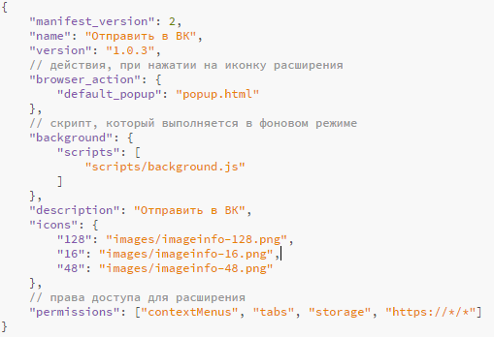

Рисунок 9 – Вид manifest-файла расширения

Назначение выбранных прав доступа можно узнать из таблицы 2, их список может дополнится при дальнейшей разработке.

Таблица 2 – Используемые права доступа в расширении.

|  |  |
| --- | --- |
| Название | Описание |
| contextMenus | Доступ к контекстному меню браузера. |
| tabs | Доступ к вкладкам и их содержимому. |
| storage | Доступ к хранилищу Chrome. |
| https://*/* | Доступ к сторонним сайтам по https. |

Обязательной частью приложения является структура данных, которую оно хранит. Для хранения данных в Chrome API существует специальное хранилище, в котором можно хранить данные в формате JSON. С учетом требуемой функциональности можно создать следующую JSON структуру для хранения данных приложения (рисунок 10):

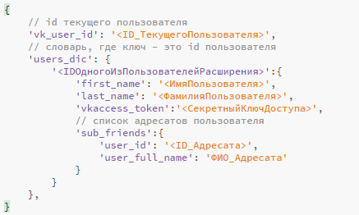

Рисунок 10 – Структура JSON для хранения данных

расширения

4.2 Создание пользовательского интерфейса

Для создания интерфейса расширения использовался фреймворк Twitter Bootstrap. Он предоставляет набор интрументов для создания сайтов и различных веб-страниц. Данный фреймворк включает в себя HTML и CSS шаблоны, а также включает в себя расширения Javascript.

Bootstrap позволяет создать адаптивные веб-страницы с помощью резиновой системы разметки, которая масштабируется до 12 столбцов на различных устройсвах. Подобный масштаб позволяет создавать как простые варианты разметки, так и более сложные макеты. Для верстки сайта использовались три основных класса, описанные в таблице 3.

Таблица 3 – Основные используемые классы при верстке

|  |  |
| --- | --- |
| Класс | Описание |
| nav-tabs | Класс для создания переключателей вкладок |
| row | Базовый блок для колонок |
| col | Блок колонки |
| img-circle | Класс круглого изображения |

Система разметки Bootstrap также имеет собственные правила размещения элементов, которые рассмотрим ниже:

1. Элементы .row всегда помещаются в .container (с фиксированной шириной) или в .container-fluid (полная ширина) для корректного выравнивания и наполнения.
2. Строки используются для создания горизонтальной группы столбцов.
3. В столбцах помещается контент, только колонки могут быть непосредственными потомками строк.
4. Для быстрого создания сетки макетов используются стандартные классы сетки (например .row или .col-xs-4).
5. Колонки имеют собственный внутренний отступ (padding). Для первой и последней колонки он убран с помощью отрицательного отступа margin.
6. Столбцы сетки планируются с учетом максимального ограничения – 12 столбцов. Следовательно, чтобы создать три блока, нужно использовать класс .col-md-4
7. Если ограничение превышено – каждая следующая колонка переносится на новый ряд.

Класс вкладок требует, чтобы элемент имел и базовый класс nav, а также нужно использовать JavaScript-плагин для вкладок, который содержится в файле tab.js. Для корректной работы вкладок необходимо на каждый tab (вкадку) добавить атрибут data-toggle="tab" и атрибут href с идентификатором панели, которая будет отображаться при нажатии на этот tab (вкладку). Кроме этого, необходимо для каждой панели добавить атрибуты id="ИдентификаторПанели" и class="tab-pane". После этого все панели необходимо заключить в контейнер div с атрибутом class="tab-content".

Всплывающая страница приложения не должна быть статична и единственный способ ее генерировать, это можно сделать в скрипте на события загрузки страницы и переключения аккаунтов. Шаблонизатором списков была выбрана библиотека Mustache.js по причине своей простоты. С методами данной библиотеки можно ознакомится в таблице 4. Для того, чтобы указать HTML-элемент как шаблон, нужно указать атрибут type как "text/x-custom-template", при этом чтобы при отображении данный элемент игнорировался можно установить его как тег <script>.

Таблица 4 – Методы библиотеки Mustache.js

|  |  |
| --- | --- |
| Метод | Описание |
| render(template, data, [partials]) | Подставляет данные из параметра data в HTML-шаблон из параметра templatе. |
| clearCache() | Очистка кеша. |
| compile(template, tags) | Компилирует шаблон в выполняемую функцию. |
| compilePartial (name, template, tags) | Компиляция подшаблона. |

На картинке 11 приведен фрагмент html-разметки выпадающего окна расширения с использованием Bootstrap и Mustache. В нем можно увидеть разметку панели вкладок, а также вкладку «Аккаунты».

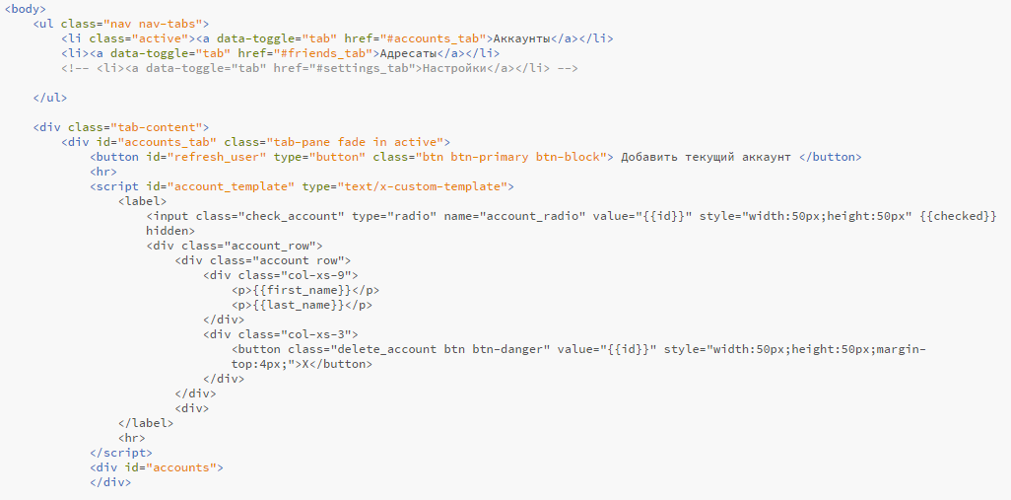

Рисунок 11 – Html-разметка выпадающего окна

4.3 Разработка логики программы

4.3.1 Выделение необходимых методов

Логика программы должна хранится только в фоновом скрипте расширения, а файл popup.js должен отвечать за обновление содержимого всплывающей страницы и за вызов необходимых методов из файла логики. Например, при изменении состояния элемента checkbox во вкладке «Адресаты» должно изменятся контекстное меню и т.д.

Для начала, определим функции, которые помогут для отладки расширения при разработке, данные функции будет работать только при значении глобальной переменной isDebug равной true:

* Log(msg) – вывод сообщения в консоль браузера.
* LogObg(msg, obj) – вывод объекта с сообщением в консоль.

На основе технического задания можно выделить основные функции фонового скрипта:

* UpdateContextMenu() – обновляет контекстное меню браузера. В качестве параметров будут выступать значения переменных из локального хранилища данных.
* ClickHandler(usr, action) – основная функция расширения, которая выполняет отправку данных. В качестве параметров в функцию приходят id пользователя социальной сети и тип данных, который следует отослать.
* vkAuthorizationDialog() – функция, открывающая окно для получения прав доступа расширению от пользователя.

В качестве дополнительный функций можно выделить функции, связанные с составлением запросов, чтению параметров из адресной строки и т.д. Также, ради чистоты и читабельности кода сделаем работу со сторонним VK API в качестве отдельных методов.

4.3.2 Разработка взаимодействия с используемыми API

Chrome API обеспечивает доступ ко всему, что связанно с браузером. Его методы можно использовать прямо в скриптах, поскольку они будут выполнятся в области видимости браузера. Основные методы, необходимые для написания расширения рассмотрены в таблице 5.

Таблица 5 – Методы Chrome APIs

|  |  |  |
| --- | --- | --- |
| API | Метод | Описание |
| storage.local | get(params,callback) | Вызывает функцию callback с запрашиваемыми параметрами. |
| set(dict,callback) | Добавляет или изменяет данные в хранилище, после чего вызывает функцию callback. |

Окончание таблицы 5

|  |  |  |
| --- | --- | --- |
| contextMenus | removeAll(callback) | Удаляет все пользовательские меню. |
| create(menu) | Создает элемент контекстного меню и возвращает его id. |
| Tabs | getSelected(wnd,callback) | Возвращает текущую вкладку по id окна браузера в функию callback. |
| onUpdated. addListener | Добавляет функцию, которая будет выполнятся при обновлении вкладки. |

Для вызова методов VK API требуется выполнение https-запросов по специальным адресам и со специальными параметрами, поэтому, для облегчения работы с VK API и запросами в целом были созданы вспомогательные функции, которые можно наблюдать на рисунке 12.

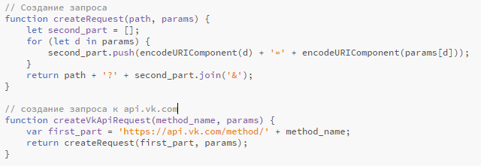

Рисунок 12 – Методы создания http – запросов

Далее, чтобы обратиться к функциям VK API достаточно соблюдать простой синтаксис, пример которого можно наблюдать в одной из основных функций расширения – отправка сообщения другу (рисунок 13).

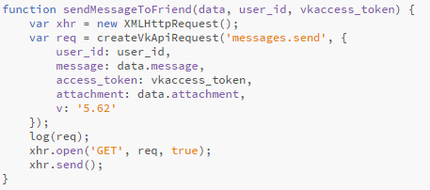

Рисунок 13 – Метод создания запроса к VK API

Основные методы VK API, необходимые для написания расширения рассмотрены в таблице 6:

Таблица 6 – Методы VK APIs

|  |  |  |
| --- | --- | --- |
| API | Метод | Описание |
| Messages | send | Отправляет сообщение другу. |
| Friends | Get | Удаляет все пользовательские меню. |
| Photos | GetMessagesUploadServer | Возвращает адрес сервера для загрузки фото в личное сообщение и другие параметры. |
| SaveMessagesPhoto | Сохраняет изображение после его загрузки на сервер и возвращает данные для прикрепления данного файла к сообщению. |
| Account | GetProfileInfo | Возвращает информацию о текущем аккаунте |

4.3.3 Разработка взаимодействия скриптов

При открытии всплывающего окна расширения выполняется скрипт popup.js. В нем, при событии window.onload создается объект подключения с определенным именем, который виден во всей области видимости Chrome API. Такой же файл мы создадим и при запуске background.js. Далее, в обоих скриптах создадим функцию прослушивания данного порта следующего вида, как на рисунке 14. Данная структура позволит обрабатывать разнообразные сообщения, при этом, в объекте msg могут передаваться и другие данные (например, список аккаунтов или адресатов).

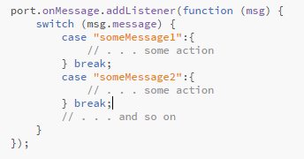

Рисунок 14 – Пример создания порта,

принимающего сообщения

**5. Описание программного продукта**

* 1. Структура проекта

На рисунке 15 изображена файловая структура проекта.

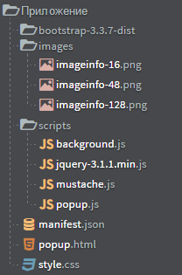

Рисунок 15 – Файловая структура проекта

В целом, данная структура схожа со стандартной и часто рекомендуемой структурой веб-сайта. Скрипты и изображения расширения перенесены в отдельные папки для того, чтобы файловая структура была проще и логичнее, а единственный html-файл хранится в корне проекта вместе с файлом css, который в нем используется.

Также, в папке проекта содержится каталог с файлами фреймворка Bootstrap. Данный каталог содержит три подкаталога:

* css – подкаталог с файлами стилей.
* Fonts – подкаталог с шрифтами.
* Js – подкаталог с вспомогательными скриптами.
  1. Описание объектов и их взаимодействия

С учетом структуры расширения и используемых API можно составить общую схему взаимодействия объектов в расширении, как на рисунке 16:



Рисунок 16 – Алгоритм взаимодействия объектов расширения

Как можно заметить на рисунке 16, расширение выполняется внутри процесса браузера и содержит два основных скрипта, которые взаимодействуют между собой через объект extension. По мимо этого, фоновый скрипт расширения взаимодействует с VK API и локальным хранилищем браузера.

* 1. Описание запросов

Запросы в расширении были использованы для работы с VK API. Для создания запросов была использована функция createVkApiRequest (рисунок 12), а для работы с ними был использован объект XMLHttpRequest.

Объект XMLHttpRequest (или, сокращенно, XHR) дает возможность браузеру делать HTTP-запросы к серверу без перезагрузки страницы. Несмотря на слово XML в названии, XMLHttpRequest может работать с данными в любом текстовом формате, и даже c бинарными данными. Его можно использовать как синхронным, так и асинхронным способом. За это отвечает третий параметр в функции send. Асинхронный вариант работы функции позволяет уменьшить «заморозки» в работе расширения. Пример работы данного обьекта можно наблюдать на рисунках 13 и 17.

Рассмотрим детальнее запросы к VK API. Общими параметрами при любом запросе являются:

* «v» - версия API, к которой происходит запрос.
* «access_token» - уникальный ключ пользователя, который позволяет определить личность отправителя.

Запрос на получение друзей пользователя вызывается вместе с параметрами:

* «user_id» - id пользователя.
* «fields» - массив из названий полей, которые нужно извлечь (в нашем случае это только поле photo_50).
* «vkacces_token» - уникальный ключ пользователя, который позволяет определить личность отправителя.
* «order» - порядок, в котором будет отсортирован список из друзей («hints» - порядок по популярности).

Реализация данного запроса изображена на рисунке 17.

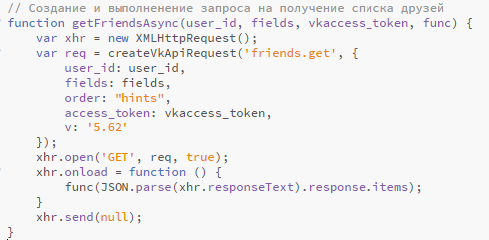

Рисунок 17 – Асинхронный метод для получения списка друзей

Далее рассмотрим загрузку изображения в сообщение. Первый этап – это загрузка изображения в формате blob и получение адреса сервера Вконтакте для дальнейшей загрузки с помощью метода «getMessagesUploadServer». Второй этап – это загрузка данных на сервер Вконтакте и при удачной загрузке – сохранение результатов с помощью метода «saveMessagesPhoto». После успешного сохранения изображения его можно прикреплять к сообщениям, как строку вида photo<idВладельца>_<IdТранзакцииСохранения> к полю «attachment».

**6. Тестирование и внедрение**

6.1 Тестирование разработанного ПО

Назначение, область применения и требования к надежности программного продукта показаны в таблице 7, а результаты анализа надежности в таблице 8.

Таблица 7 – Назначение, область применения и требования к надежности

|  |  |  |
| --- | --- | --- |
| Назначение | Область применения | Требования к надежности |
| Отправка данных из веб-страниц браузера Google Chrome в социальную сеть «Вконтакте». | Коммуникации | Сохранность данных, стабильная работа |

Таблица 8 - Анализ надежности программного продукта

|  |  |  |  |  |
| --- | --- | --- | --- | --- |
| № Теста | Данные для теста  (вводимая информация) | Время функционирования программы | Результат (успешно\отказ) | Результат |
|  | Установка приложения | 2 секунды | успешно | Появление значка расширения в браузере |
|  | Добавление текущего авторизированного «Вконтакте» аккаунта | Меньше секунды | успешно | Появление окна авторизации в социальной сети |

Окончание таблицы 8

|  |  |  |  |  |
| --- | --- | --- | --- | --- |
|  | Подтверждение прав доступа к данным социальной сети | Менее секунды | успешно | Закрытие окна авторизации, обновление вкладки «Аккаунты» |
|  | Отказ доступа к данным социальной сети | Менее секунды | успешно | Закрытие окна авторизации |
|  | Удаление аккаунта социальной сети из расширения | Моментально | успешно | обновление вкладки «Аккаунты» |
|  | Выбор адресата | Моментально | успешно | Изменение состояния элемента checkbox, напротив адресата |
|  | Клик по иконке расширения | Менее трех секунд | успешно | Открытое всплывающее окно расширения с открытой вкладкой «Адресаты» |
|  | Отправка данных | Менее секунды | успешно | Отправка сообщения в социальной сети |

* 1. Установка программы

Все, что нужно для расширения – это установленный браузер Google Chrome. Для его установки разработчики рекомендуют следующие параметры системы:

* Windows 7, Windows 8, Windows 8.1, Windows 10 или более поздней версии.
* Процессор Intel Pentium 4 или более поздней версии с поддержкой SSE2.

В данный момент расширение еще не внедрено и находится на стадии разработки, поэтому для его установки потребуются следующие действия:

1. Зайти в настройки браузера и перейти по меню Дополнительные инструменты -> Расширения.
2. Включить режим разработчика.
3. Загрузить расширение, нажав на кнопку «Загрузить распакованное расширение» и выбрав в файловом диалоговом окне папку с расширением.

После проделанных действий приложение будет загружено и установлено в браузер в течении пары секунд. Если в дальнейшем приложение будет модифицировано, то не нужно его перезагружать, а можно воспользоваться кнопкой «Обновить», после чего Google Chrome сам перезагрузит расширение. Также, в меню расширений можно вызвать инструменты разработчика для фоновой страницы расширения.

**ЗАКЛЮЧЕНИЕ**

В результате работы над курсовой работой выполнены все поставленные задачи. Разработано работоспособное расширение для браузера Google Chrome, которое позволяет передавать информацию в социальную сеть «Вконтакте». Проанализированы существующие аналоги, выделены базовые критерии оценки. Был изучен ряд технологий для создания проекта: C HTML, CSS, Java Script, Chrome JS APIs, VK API, Brackets, json. Также, было написано обоснование выбора данных технологий в курсовом проекте. Функционал расширения был утвержден согласно разработанной структуре программы. На основе разработанной функциональной схемы проекта составлен программный продукт, обладающий интерфейсной частью и работой со сторонними API.

На данный момент при работе с расширением доступны следующие возможности: добавление аккаунта социальной сети в список аккаунтов расширения, изменение текущего активного аккаунта и удаление аккаунтов из списка расширения, изменение списка адресатов для текущего аккаунта, отправка разных типов данных в социальные сети.

Дальнейшее развитие программы связано с расширением ее возможностей, улучшением уровня безопасности, добавление ее в магазин Google Extensions. Тестирование программы показало ее работоспособность и высокую степень надежности.

**СПИСОК ИСПОЛЬЗОВАННЫХ ИСТОЧНИКОВ**

1. Интернет-магазин Chrome

URL: https://chrome.google.com/webstore/ (дата обращения: 14.02.2017)

1. Официальная страница фреймворка Bootstrap 3

URL: http://getbootstrap.com/ (дата обращения: 15.02.2017)  
 3. Wikipedia – информационный ресурс:

URL: https://ru.wikipedia.org/wiki/HTML5

(дата обращения: 15.02.2017)

URL: https://ru.wikipedia.org/wiki/JavaScript

(дата обращения: 15.02.2017)

URL: https://en.wikipedia.org/wiki/Brackets_(text_editor)

(дата обращения: 15.02.2017)

4. Документация API Вконтакте

URL: https://vk.com/dev/manuals (дата обращения: 20.02.2017)

5. JavaScript. Подробное руководство / Дэвид Флэнаган / Год: 2013

6. w3school: информационный ресурс

URL: https://www.w3schools.com/html/default.asp  
(дата обращения: 21.02.2017)

URL: https://www.w3schools.com/css/default.asp  
(дата обращения: 22.02.2017)

URL: https://www.w3schools.com/js/default.asp  
(дата обращения: 25. 02.2017)  
 7. Chrome Developer // [ресурс с материалами для разработки] //

URL: https://developer.chrome.com/extensions (дата посещения: 03.03.2017)

## ПРИЛОЖЕНИЕ А

(обязательное)

**Фрагменты листинга**

Листинг А.1 Файл background.js

var debug = true,

vkCLientId = '5886692',

vkRequestedScopes = 'docs,offline,messages,wall,photos',

vk_default_redirect_uri = 'https://oauth.vk.com/blank.html',

files_to_share = [{

title: "Изображение",

context: ["image"]

},

{

title: "Видео",

context: ["video"]

},

{

title: "Ссылка",

context: ["link"]

},

{

title: "Страница",

context: ["all"]

},

{

title: "Текст",

context: ["selection"]

}];

function log(msg) {

if (debug)

console.log(msg);

}

function logObj(msg, obj) {

if (debug)

console.log(msg, obj);

}

chrome.extension.onConnect.addListener(function (port) {

log("Connected .....");

port.onMessage.addListener(function (msg) {

log("message recieved " + msg.message);

switch (msg.message) {

case "getFriends":

{

chrome.storage.local.get([

'users_dic',

'vk_user_id'

], function (items) {

if (items.vk_user_id != undefined) {

log(items.vk_user_id);

log(items.users_dic);

getFriendsAsync(items.vk_user_id, "photo_50", items.users_dic[items.vk_user_id].vkaccess_token, function (friends) {

var mod_friends = friends.map(function (friend) {

items.users_dic[items.vk_user_id].sub_friends.forEach(function (sub_friend) {

if (friend.id == sub_friend.user_id) {

friend.checked = "checked";

}

//log(friend.user_id + sub_friend.user_id)

});

return friend;

});

msg = {

message: "returnFriends",

friends: mod_friends,

}

port.postMessage(msg);

});

} else {

msg = {

message: "returnFriends",

friends: {},

}

port.postMessage(msg);

}

});

}

break;

case "getAccounts":

{

chrome.storage.local.get([

'users_dic',

'vk_user_id'

], function (items) {

var accounts = [];

for (var key in items.users_dic) {

if (items.vk_user_id == key) {

items.users_dic[key].checked = "checked";

}

items.users_dic[key].id = key;

accounts.push(items.users_dic[key]);

}

var response = {

message: "returnAccounts",

accounts: accounts,

}

port.postMessage(response);

});

}

break;

case "ChangeFriend":

{

log(msg.user_id + " " + msg.checked);

chrome.storage.local.get([

'users_dic',

'vk_user_id'

], function (items) {

if (msg.checked == true) {

items.users_dic[items.vk_user_id].sub_friends.push({

'user_id': msg.user_id,

'user_full_name': msg.user_full_name

});

} else {

items.users_dic[items.vk_user_id].sub_friends = items.users_dic[items.vk_user_id].sub_friends.filter(function (e) {

return JSON.stringify(e) !== JSON.stringify({

'user_full_name': msg.user_full_name,

'user_id': msg.user_id

});

});

}

chrome.storage.local.set({

'users_dic': items.users_dic,

}, function () {

log("Friend sub list changed to - " + items.users_dic[items.vk_user_id].sub_friends.toString());

UpdateContextMenu();

});

});

}

break;

case "SetCurrentUser":

{

log(msg.user_id + " " + msg.checked);

chrome.storage.local.set({

'vk_user_id': msg.user_id,

}, function () {

log("Current user changed to - " + msg.user_id);

UpdateContextMenu();

var response = {

message: "userChange",

}

port.postMessage(response);

});

}

break;

case "refreshUser":

{

vkAuthorizationDialog(function () {

UpdateContextMenu();

var response = {

message: "userRefresh",

}

port.postMessage(response);

});

}

break;

case "deleteUser":

{

log(msg.user_id);

chrome.storage.local.get(['users_dic', 'vk_user_id'],

function (result) {

delete result.users_dic[msg.user_id];

log(result.vk_user_id);

if (result.vk_user_id == msg.user_id) {

chrome.storage.local.remove('vk_user_id');

}

log(result);

chrome.storage.local.set({

'users_dic': result.users_dic

}, function () {

UpdateContextMenu();

var response = {

message: "userDelete",

}

port.postMessage(response);

});

});

}

break;

}

});

});

// Вытягиваем параметры из адресной строки

function getUrlParameterValue(url, parameterName) {

"use strict";

var urlParameters = url.substr(url.indexOf("#") + 1),

parameterValue = "";

urlParameters = urlParameters.split("&");

for (var index = 0; index < urlParameters.length; index += 1) {

var temp = urlParameters[index].split("=");

if (temp[0] === parameterName) {

return temp[1];

}

}

return parameterValue;

}

// Создание запроса

function createRequest(path, params) {

let second_part = [];

for (let d in params) {

second_part.push(encodeURIComponent(d) + '=' + encodeURIComponent(params[d]));

}

return path + '?' + second_part.join('&');

}

// создание запроса к api.vk.com

function createVkApiRequest(method_name, params) {

var first_part = 'https://api.vk.com/method/' + method_name;

return createRequest(first_part, params);

}

Листинг А.2 Файл popup.html

<!DOCTYPE html>

<html lang="en">

<head>

<meta charset="UTF-8">

<title>Document</title>

<!-- Latest compiled and minified CSS -->

<link rel="stylesheet" href="bootstrap-3.3.7-dist/bootstrap-3.3.7-dist/css/bootstrap.css">

<!-- jQuery library -->

<script src="scripts/jquery-3.1.1.min.js"></script>

<!-- Latest compiled JavaScript -->

<script src="bootstrap-3.3.7-dist/bootstrap-3.3.7-dist/js/bootstrap.js"></script>

<link rel="stylesheet" href="style.css">

<script src="scripts/mustache.js"></script>

<script src="scripts/popup.js"></script>

</head>

<body>

<ul class="nav nav-tabs">

<li class="active"><a data-toggle="tab" href="#accounts_tab">Аккаунты</a></li>

<li><a data-toggle="tab" href="#friends_tab">Адресаты</a></li>

<!-- <li><a data-toggle="tab" href="#settings_tab">Настройки</a></li> -->

</ul>

<div class="tab-content">

<div id="accounts_tab" class="tab-pane fade in active">

<button id="refresh_user" type="button" class="btn btn-primary btn-block"> Добавить текущий аккаунт </button>

<hr>

<script id="account_template" type="text/x-custom-template">

<label>

<input class="check_account" type="radio" name="account_radio" value="{{id}}" style="width:50px;height:50px" {{checked}} hidden>

<div class="account_row">

<div class="account row">

<div class="col-xs-9">

<p>{{first_name}}</p>

<p>{{last_name}}</p>

</div>

<div class="col-xs-3">

<button class="delete_account btn btn-danger" value="{{id}}" style="width:50px;height:50px;margin-top:4px;">X</button>

</div>

</div>

<div>

</label>

<hr>

</script>

<div id="accounts">

</div>

</div>

<div id="friends_tab" class="tab-pane fade">

<script id="friend_template" type="text/x-custom-template">

<label>

<div class="friend row">

<div class="col-xs-3">

<img src="{{photo_50}}" class="img-circle">

</div>

<div class="col-xs-6">

<p>{{first_name}}</p>

<p>{{last_name}}</p>

</div>

<div class="col-xs-3">

<input class="check_friend" type="checkbox" value="{{last_name}} {{first_name}} {{id}}" style="width:50px;height:50px" {{checked}}>

</div>

</div>

</label>

<hr>

</script>

<div id="friends">

</div>

</div>

<div id="settings_tab" class="tab-pane fade">

</div>

</div>

</body>

</html>

Листинг А.3 Файл popup.js

window.onload = function () {

var port = chrome.extension.connect({

name: "Sample Communication"

});

port.onMessage.addListener(function (msg) {

switch (msg.message) {

case "returnFriends":

{

var friends_list = document.getElementById("friends");

var friend_template = document.getElementById("friend_template");

friends_list.innerHTML = "";

var friendAdd = function (target, template, friend) {

var friend_li = Mustache.render(template.innerHTML, friend);

target.innerHTML += (friend_li);

};

msg.friends.forEach(function (friend, i) {

friendAdd(friends_list, friend_template, friend);

});

$(".check_friend").change(function (target) {

var full_name = this.value.split(' ').slice(0, 2).join(' '),

user_id = this.value.split(' ')[2];

var msg = {

message: "ChangeFriend",

user_full_name: full_name,

user_id: user_id,

checked: this.checked,

}

port.postMessage(msg);

});

}

break;

case "returnAccounts":

{

var accounts_list = document.getElementById("accounts");

var account_template = document.getElementById("account_template");

accounts_list.innerHTML = "";

msg.accounts.forEach(function (account) {

var account_li = Mustache.render(account_template.innerHTML, account);

accounts_list.innerHTML += (account_li);

});

getFriends();

$(".check_account").change(function (target) {

user_id = this.value;

var msg = {

message: "SetCurrentUser",

user_id: user_id,

}

port.postMessage(msg);

});

}

break;

case "userDelete":

case "userRefresh":

case "userChange":

{

getAccounts();

}

break;

}

});

var getAccounts = function () {

port.postMessage({

message: "getAccounts"

});

}

var getFriends = function () {

port.postMessage({

message: "getFriends"

});

}

getAccounts();

$("body").on("click", ".delete_account", function (target) {

user_id = this.value;

port.postMessage({

message: "deleteUser",

user_id: user_id

});

});

$("#refresh_user").click(function () {

port.postMessage({

message: "refreshUser"

});

});

}

## ПРИЛОЖЕНИЕ Б

(обязательное)

**Экранные формы**

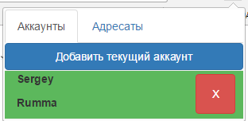

Рисунок Б.1 – Вкладка «Аккаунты» с добавленным аккаунтом

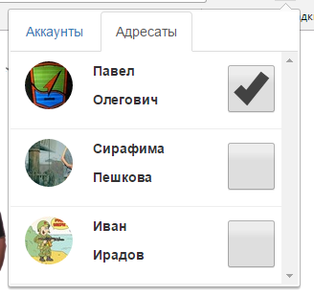

Рисунок Б.2 – Вкладка «Адресаты» с друзьями пользователя